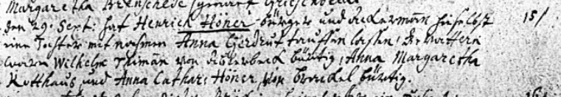

Kirchenbuch St. Nicolai zu Dortmund 1725, Archion Bild 22 in „Taufen 1714 – 1735“
Abschrift:
„15) den 29. Sept: hat Henrich Höner Bürger und Ackermann hieselbst eine Tochter mit Nahmen Anna Gerdrut taufen lassen. Gevattern waren Wilhelm Thimann von Ablerbeck (Aplerbeck, KJK) bürtig, Anna Margaretha Kutthaus und Anna Cathar: Höner von Brackel bürtig“.

